Gefahrenpiktogramme

Seit 1. Dezember 2012 müssen Stoffe nach dem global harmonisierten System zur Einstufung und Kennzeichnung von Chemikalien gekennzeichnet werden.
Im Haushalt findest du diese Piktogramme auf vielen Haushaltschemikalien.

Aufgabe:
Notiere die Bedeutung der Gefahrenpiktogramme in der Tabelle und suche jeweils mindestens ein Beispiel aus deinem Alltag.

Gefahrenpiktogramm | Bedeutung | Beispiel
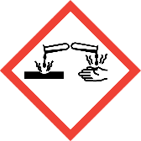
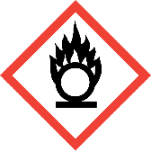

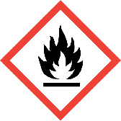

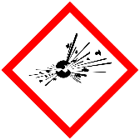

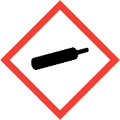

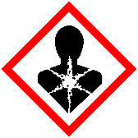

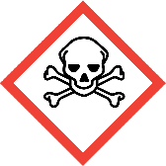

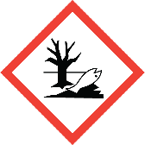

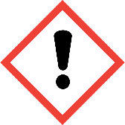

Gefahrenpiktogramme

Seit 1. Dezember 2012 müssen Stoffe nach dem global harmonisierten System zur Einstufung und Kennzeichnung von Chemikalien gekennzeichnet werden.
Im Haushalt findest du diese Piktogramme auf vielen Haushaltschemikalien.

Aufgabe:
Notiere die Bedeutung der Gefahrenpiktogramme in der Tabelle und suche jeweils mindestens ein Beispiel aus deinem Alltag.

Gefahrenpiktogramm | Bedeutung | Beispiel
 | ätzend | Kalk- und Urinsteinlöser, Kunststoffreiniger, WC Reiniger,  Felgenreiniger, Entkalker, Schimmel- und Moosentferner, ...
 | brandfördernd | Produkte mit Aktivsauerstoff,  Entkalker, WC-Reiniger/Schaum, WC-Gel, Edelstahlreiniger, Glasreiniger, Insektenentferner,  Powerreiniger, Kunststoffreiniger,..
 | leicht entzündlich | Spraydosen, WC-Reiniger/Schaum, Scheibenreiniger, Backofenreiniger, , Bügelstärke, Nitroverdünnungen, Brennspiritus…
 | explosionsgefährlich | Sprühdeo?
 | Gase unter Druck | Gaskartuschen für Camping und Kartuschen für Sprudler
 | gesundheitsgefährdend | Geschirreiniger-Tabs, lösemittelhaltige Farben, Klebstoffe, Lacke, Lampenöle, Mehrzweck-Fleckenentferner,..
 | giftig | Rattengift, Fleckenentferner, …
 | umweltgefährdend | Verdünnungs- und Lösungsmittel, Benzin, Haushaltsreiniger, …
 | gesundheitsschädlich | Spülmaschinenpulver, Lacke, Farben, Schimmelentferner, Raumsprays

